Calcul rapide : correction

215 + 15 = 230
Car 215 + 15 = 200 + 15 + 15
200 + 30 = 230

100 + 200 + 5000 = 5300
300 + 5000 = 5300

399 + 9 + 1 = 409
400 + 9 = 409

250 + 55 = 305
Car 250 + 55 = 200 + 50 + 50 + 5
100
200 + 100 + 5
300 + 5 = 305

654 – 54 = 600
Car 654 = 600 + 54 = 600 + 50 + 4
Si je retire les 5 dizaines et les 4 unités à 654 il me reste juste 6 centaines, c’est-à-dire 600.

258 – 57 = 201
Car 258 = 200 + 58
= 57 + 1
258 = 200 + 57 + 1
Si je retire 57(200 + 57 + 1), il me reste 200 + 1 = 201

325 – 6 = 319
6 = 5 + 1
325 – 6 = 325 – 5 =320 puis 320 – 1 = 319

35 – 15 = 20
15 = 10 + 5
35 – 10 = 25 puis 25 – 5 = 20

21 x 10 = 210
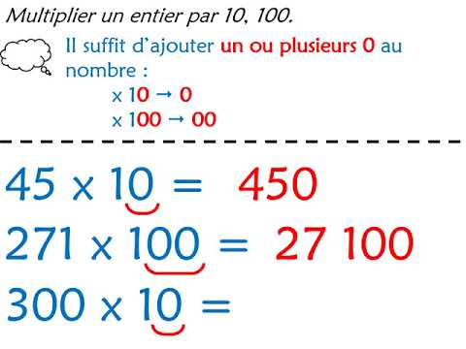
3 x 7 = 21

